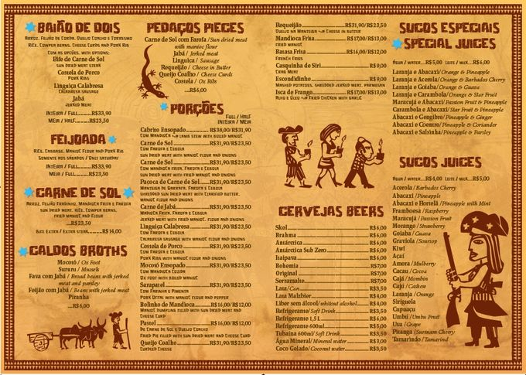

Tema (assunto que se quer desenvolver ou provar)

.Opções de comidas, pratos, e bebidas escolhidos e desenvolvidos de acordo com a cultura da região/cidade .

.Imagens ilustrativas que dão ênfase a cultura da região.

Signo (tudo aquilo que nos chega da realidade)

.Ênfase a cultura da região nordestina(um pouco de xilogravura, animais típicos da região e costumes antigos).

Linguagem (relação língua/fala, significante/significado)

.Tipo de linguagem formal (alguns casos o uso do Inglês).